PRESSEMITTEILUNG

Donnafugata in Mailand für die Haute Couture von Dolce&Gabbana
Die Haute Couture-Events von Dolce&Gabbana in Mailand sind zu Ende gegangen,
wo wieder einmal mit den Weinen von Donnafugata angestoßen wurde.
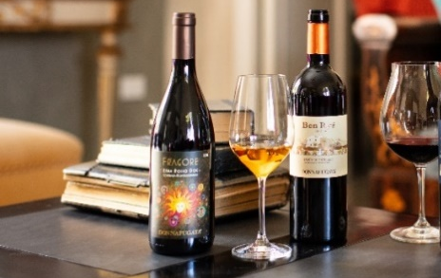
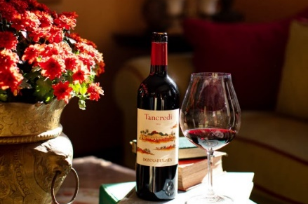
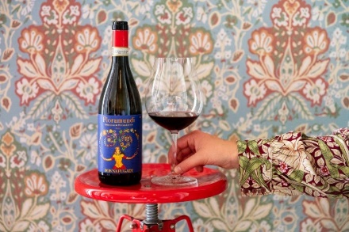

Die Weine von Donnafugata wurden erneut von Dolce&Gabbana für die Veranstaltung ausgewählt, die der Haute Couture gewidmet ist und soeben in Mailand an einigen Orten, die Symbol für die italienische Kultur und Kunst sind, zu Ende gegangen ist.
Bei den Zusammenkünften nach den Präsentationen von feinem Schuck, Haute Couture und der gehobenen Schneidereikunst hat Donnafugata seine kleinen, hochwertigen Produktionen aus einzigartigen Gebieten geboten.
Zum Eröffnungsabendessen wurden die Ikonenweine Fragore, Cru des Ätnas und der Ben Ryé, Passitowein von Pantelleria serviert. Bei den darauffolgenden Mittagessen wurde der Fokus auf die Weine des Guts von Contessa Entellina gelegt; die folgenden Weine wurden angeboten: Der Grillo SurSur – der gerade erst in die Top100 von Wine Enthusiast aufgenommen wurde– und der Rotwein Tancredi, Testimonial für mediterrane Eleganz und zum Abschluss der raffinierte Floramundi, Cerasuolo di Vittoria mit seinem blumigen Charakter.
So hat sich die Zusammenarbeit erneuert, die im vergangenen Juli in Sizilien anlässlich der Events eingeläutet wurde, deren Höhepunkt die spektakuläre Haute Couture-Modenschau in dem Concordia-Tempel in Agrigent darstellte.
Sizilien ist eine konstante Inspirationsquelle für das Modehaus und Donnafugata repräsentiert jedes Gebiet dieser Insel, um das Zusammentreffen von Exzellenzen zu zelebrieren, welche der Welt die Schätze dieser Insel nahebringen.

Marsala, 9. Dezember 2019
Pressebüro
Nando Calaciura calaciura@granviasc.it Mobil 338 3229837

PR Donnafugata

Baldo M. Palermo baldo.palermo@donnafugata.it Tel. +39 0923 724226
Laura Ellwanger pr.international@donnafugata.it Tel. +39 0923 724258

